Nama : Putri Norchasana

Kelas/No : 2H / 24

1.

|  |
| --- |
| Karyawan |
| id_karyawan : String  nama : String  jenis_kelamin : char  jabatan : Jabatan |
| +tampilDataDiri() : void  +tampilGaji() |

|  |
| --- |
| Jabatan |
| id_jabatan :  title : String  departemen : String  level : intc |
| +tampilDataDiri() : void  +tampilGaji() |

Percobaan 2

1. Bukalah text editor atau IDE, misalnya Notepad ++ / netbeans.

2. Ketikkan kode program berikut ini:

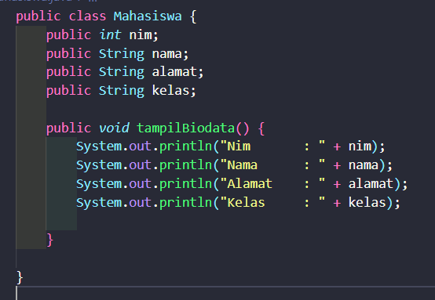

3. Simpan dengan nama file Mahasiswa.java.

4. Untuk dapat mengakses anggota-anggota dari suatu obyek, maka harus dibuat instance dari class tersebut terlebih dahulu. Berikut ini adalah cara pengaksesan anggotaanggota dari class Mahasiswa dengan membuka file baru kemudian ketikkan kode program berikut:

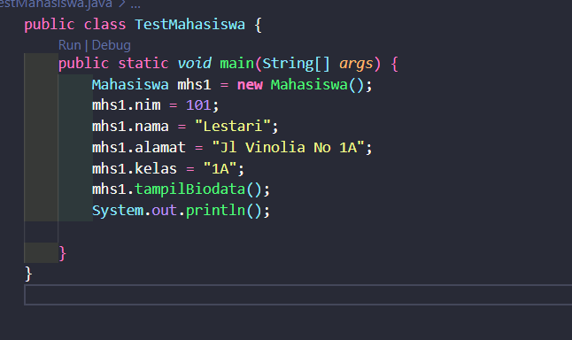

5. Simpan file dengan TestMahasiswa.java

6. Jalankan class TestMahasiswa

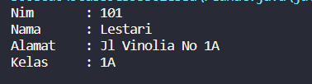

7. Jelaskan pada bagian mana proses pendeklarasian atribut pada program diatas!

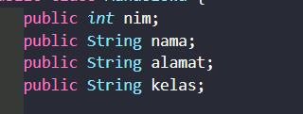

8. Jelaskan pada bagian mana proses pendeklarasian method pada program diatas!

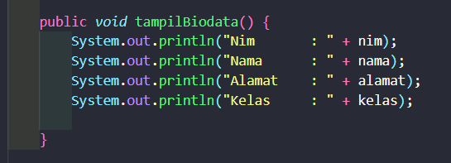

9. Berapa banyak objek yang di instansiasi pada program diatas!

**Jawab : Ada 1 objek yaitu mhs 1**

10. Apakah yang sebenarnya dilakukan pada sintaks program “mhs1.nim=101” ?

**Jawab :** memberikan value nim pada objek mhs1

11. Apakah yang sebenarnya dilakukan pada sintaks program “mhs1.tampilBiodata()” ?

**Jawab :** mengakses method menampilkan biodata yang ada dui class mahasiswa

12. Instansiasi 2 objek lagi pada program diatas!

Percobaan 3

1. Bukalah text editor atau IDE, misalnya Notepad ++ / netbeans.

2. Ketikkan kode program berikut ini:

**Jawab :**

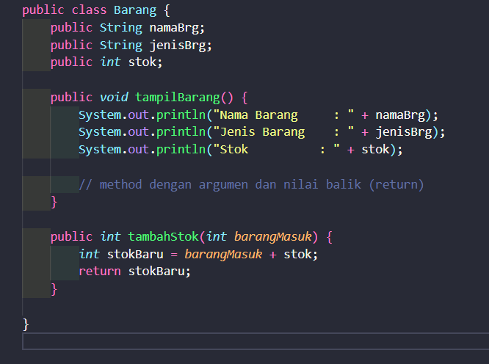

3. Simpan dengan nama file Barang.java

4. Untuk dapat mengakses anggota-anggota dari suatu obyek, maka harus dibuat instance dari class tersebut terlebih dahulu. Berikut ini adalah cara pengaksesan anggotaanggota dari class Barang dengan membuka file baru kemudian ketikkan kode program berikut:

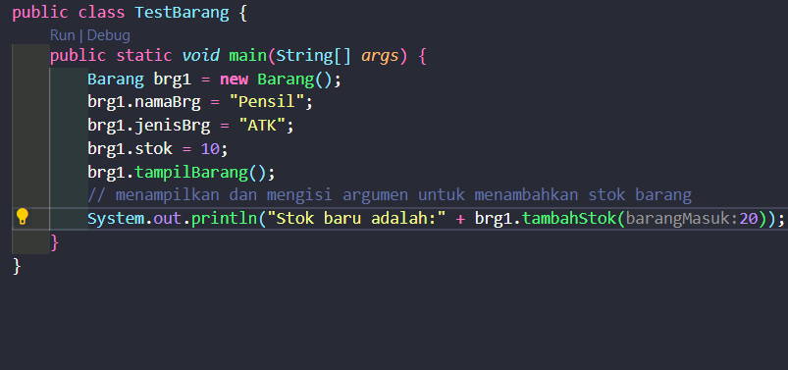

5. Simpan dengan nama file TestBarang.java

6. Jalankan program tersebut!

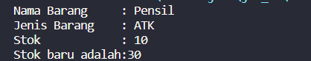

7. Apakah fungsi argumen dalam suatu method?

**Jawab :** untuk meneruskan nilai atau data ke dalam method yang nantinya akan di proses di dalam method tersebut.

8. Ambil kesimpulan tentang kegunaan dari kata kunci return , dan kapan suatu method harus memiliki return!

**Jawab :** Untuk mengembalikan nilai yang telah di proses di dalam method tersebut, dan suatu method yang harus memiliki return adalah method yang bertipe int,float,double,String,long,dll

Tugas :

1. Suatu toko persewaan video game salah satu yang diolah adalah peminjaman, dimana data yang dicatat ketika ada orang yang melakukan peminjaman adalah id, nama member, nama game, dan harga yang harus dibayar. Setiap peminjaman bisa menampilkan data hasil peminjaman dan harga yang harus dibayar. Buatlah class diagram pada studi kasus diatas! Penjelasan:

• Harga yang harus dibayar diperoleh dari lama sewa x harga.

• Diasumsikan 1x transaksi peminjaman game yang dipinjam hanya 1 game saja.

|  |
| --- |
| Peminjam |
| Id: String  nama : String  namaGame : String  harga : int  durasi : int |
| hitungTotal() : void  hasilPeminjaman() : void |

2. Buatlah program dari class diagram yang sudah anda buat di no 1!

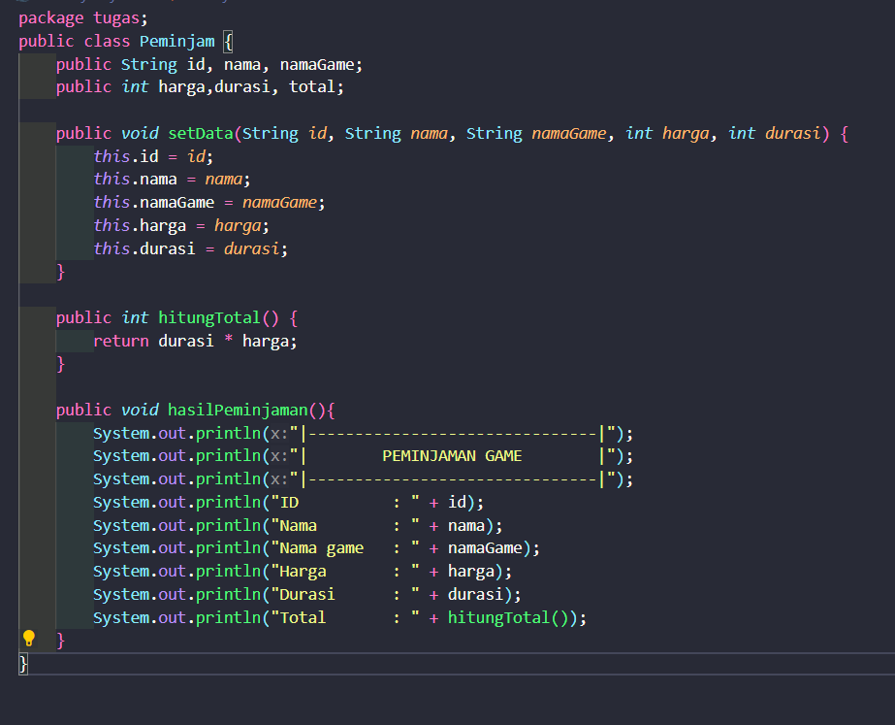

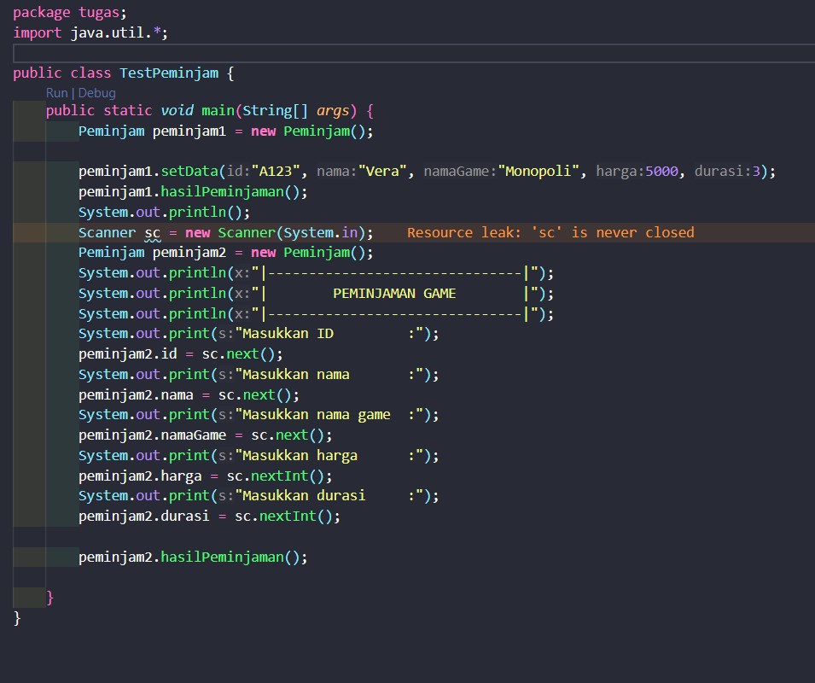

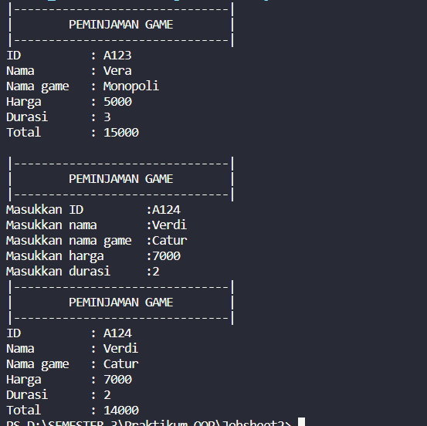

3. Buatlah program sesuai dengan class diagram berikut ini:

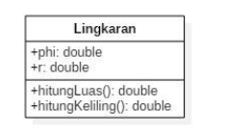

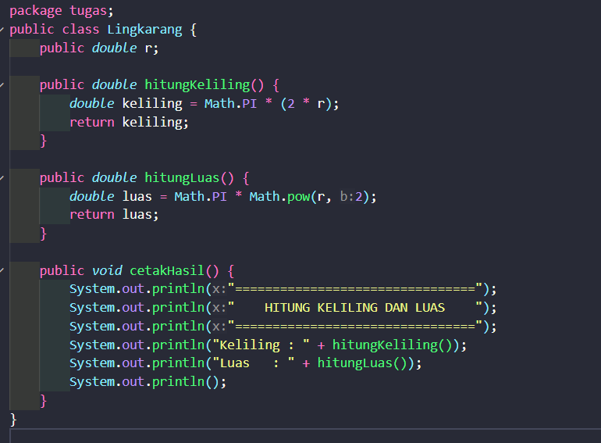

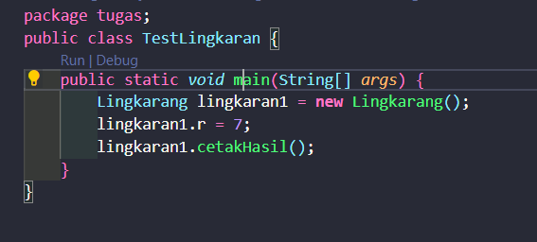

4. Buatlah program sesuai dengan class diagram berikut ini:

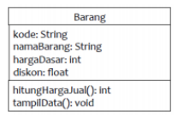

Deskripsi / Penjelasan :

• Nilai atribut hargaDasar dalam Rupiah dan atribut diskon dalam %

• Method hitungHargaJual() digunakan untuk menghitung harga jual dengan perhitungan berikut ini: harga jual = harga dasar – (diskon x harga dasar)

• Method tampilData() digunakan untuk menampilkan nilai dari kode, namaBarang, hargaDasar, diskon dan harga jual

